ПОЯСНИТЕЛЬНАЯ ЗАПИСКА
к проекту решения Думы Кондинского района
«Об обращении депутатов Думы города Нижневартовска в Думу Ханты-Мансийского автономного округа-Югры»
Проект решения Думы Кондинского района «Об обращении депутатов Думы города Нижневартовска в Думу Ханты-Мансийского автономного округа-Югры» (далее - проект решения) вносится председателем Думы Кондинского района.
Думой города Нижневартовска было принято решение от 17 мая 2017 года № 182 «Об обращении депутатов Думы города Нижневартовска в Думу Ханты-Мансийского автономного округа-Югры» с намерением обратиться в Думу Ханты-Мансийского округа-Югры с предложением внесения изменений в Закон Ханты-Мансийского автономного округа-Югры от 01.07.2013 № 54-оз «Об организации проведения капитального ремонта общего имущества в многоквартирных домах, расположенных на территории Ханты-Мансийского автономного округа-Югры»:
-установив в пункте 3.1 статьи 9, что внесение изменений в окружную программу капитального ремонта должно осуществляться на основании установления необходимости проведения капитального ремонта общего имущества в многоквартирном доме, осуществляемого в соответствии порядком, установленным постановлением правительства ХМАО-Югры от 29.12.2015 № 517-п;
-в пункт 2 статьи 14 ввести дополнительный критерий для целей формирования и актуализации программы капитального ремонта общего имущества в многоквартирных домах, расположенных на территории ХМАО-Югры – истечение назначенного срока службы лифта, установленного техническим регламентом Таможенного союза «Безопасность лифтов» (ТР ТС 011/2011);
- пункт 1 статьи 15: дополнить в соответствии с частью 2 статьи 166 ЖК РФ перечень услуг и (или) работ по капитальному ремонту, оказание и (или) выполнение которых финансируется за счет средств фонда капитального ремонта, сформированного исходя из минимального размера износа, следующими работами - ремонт или замена системы пожарной автоматики и дымоудаления.
Кроме того, включить в состав услуг и (или) работ по капитальному ремонту общего имущества в многоквартирном доме при проектировании и проведении капитального ремонта внутридомовых инженерных сетей электро-, тепло-, водоснабжения возможность изменения схемы прокладки инженерных сетей с целью дальнейшей установки приборов учета используемых энергетических ресурсов за счет собственников помещений в многоквартирных домах.

Дума города Нижневартовска обращается к депутатам представительных органов муниципальных районов Ханты-Мансийского автономного округа-Югры с предложением поддержать данное обращение. Управление ЖКХ Кондинского района считает возможным поддержать данную инициативу.

На основании вышеизложенного предлагается:
Рассмотреть обращение депутатов Думы города Нижневартовска и поддержать/не поддерживать данное обращение.
Разработчик настоящего проекта решения: начальник отдела по организации деятельности Думы Кондинского района Татьяна Петровна Трифанова, (34677) 32018.

Т.П.Трифанова
ПРОЕКТ
Субъект правотворческой инициативы
– председатель Думы Кондинского района

Разработчик проекта
– отдел по организации деятельности
Думы Кондинского района

ХАНТЫ-МАНСИЙСКИЙ АВТОНОМНЫЙ ОКРУГ – ЮГРА
ДУМА КОНДИНСКОГО РАЙОНА

РЕШЕНИЕ

Об обращении Думы города Нижневартовска
в Думу Ханты-Мансийского автономного округа-Югры

Рассмотрев решение Думы города Нижневартовска Ханты-Мансийского автономного округа - Югры от 17 мая 2017 года № 182 «Об обращении Думы города Нижневартовска в Думу Ханты-Мансийского автономного округа-Югры» с предложением о внесении изменений в Закон Ханты-Мансийского автономного округа-Югры от 01.07.2013 № 54-оз «Об организации проведения капитального ремонта общего имущества в многоквартирных домах, расположенных на территории Ханты-Мансийского автономного округа-Югры», в соответствии с Уставом Кондинского района, Дума Кондинского района решила:
- Поддержать/не поддерживать обращение Думы города Нижневартовска Ханты-Мансийского автономного округа - Югры в Думу Ханты-Мансийского автономного округа-Югры.
- Направить настоящее решение в Думу города Нижневартовска Ханты-Мансийского автономного округа - Югры для сведения.
- Настоящее решение вступает в силу после его подписания.
- Контроль за выполнением настоящего решения оставляю за собой.

Председатель Думы Кондинского района Ю.В.Гришаев

пгт. Междуреченский
06 июня 2017 года
№
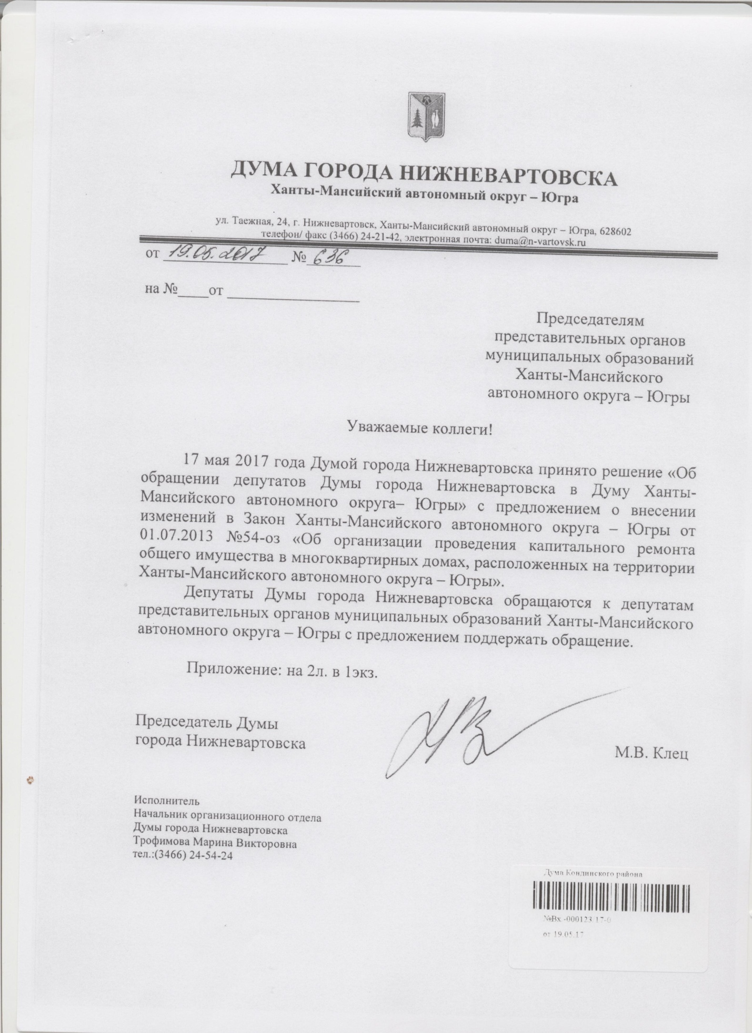

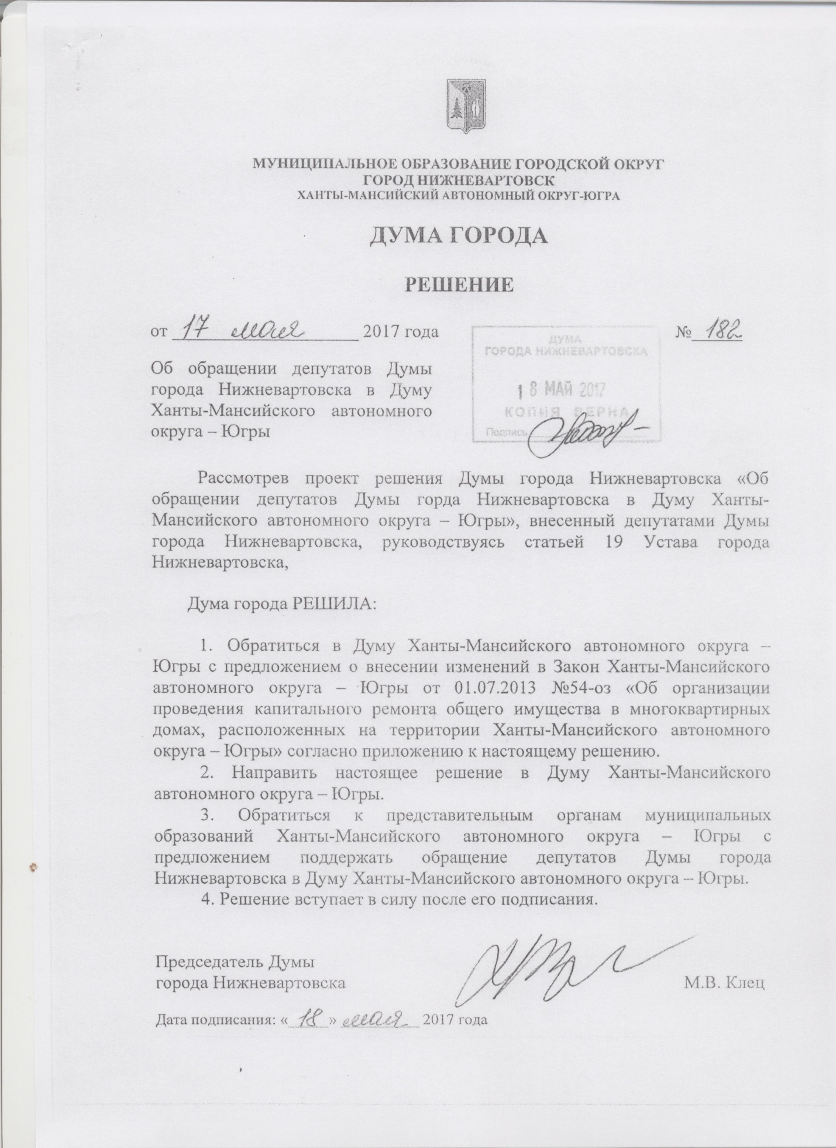
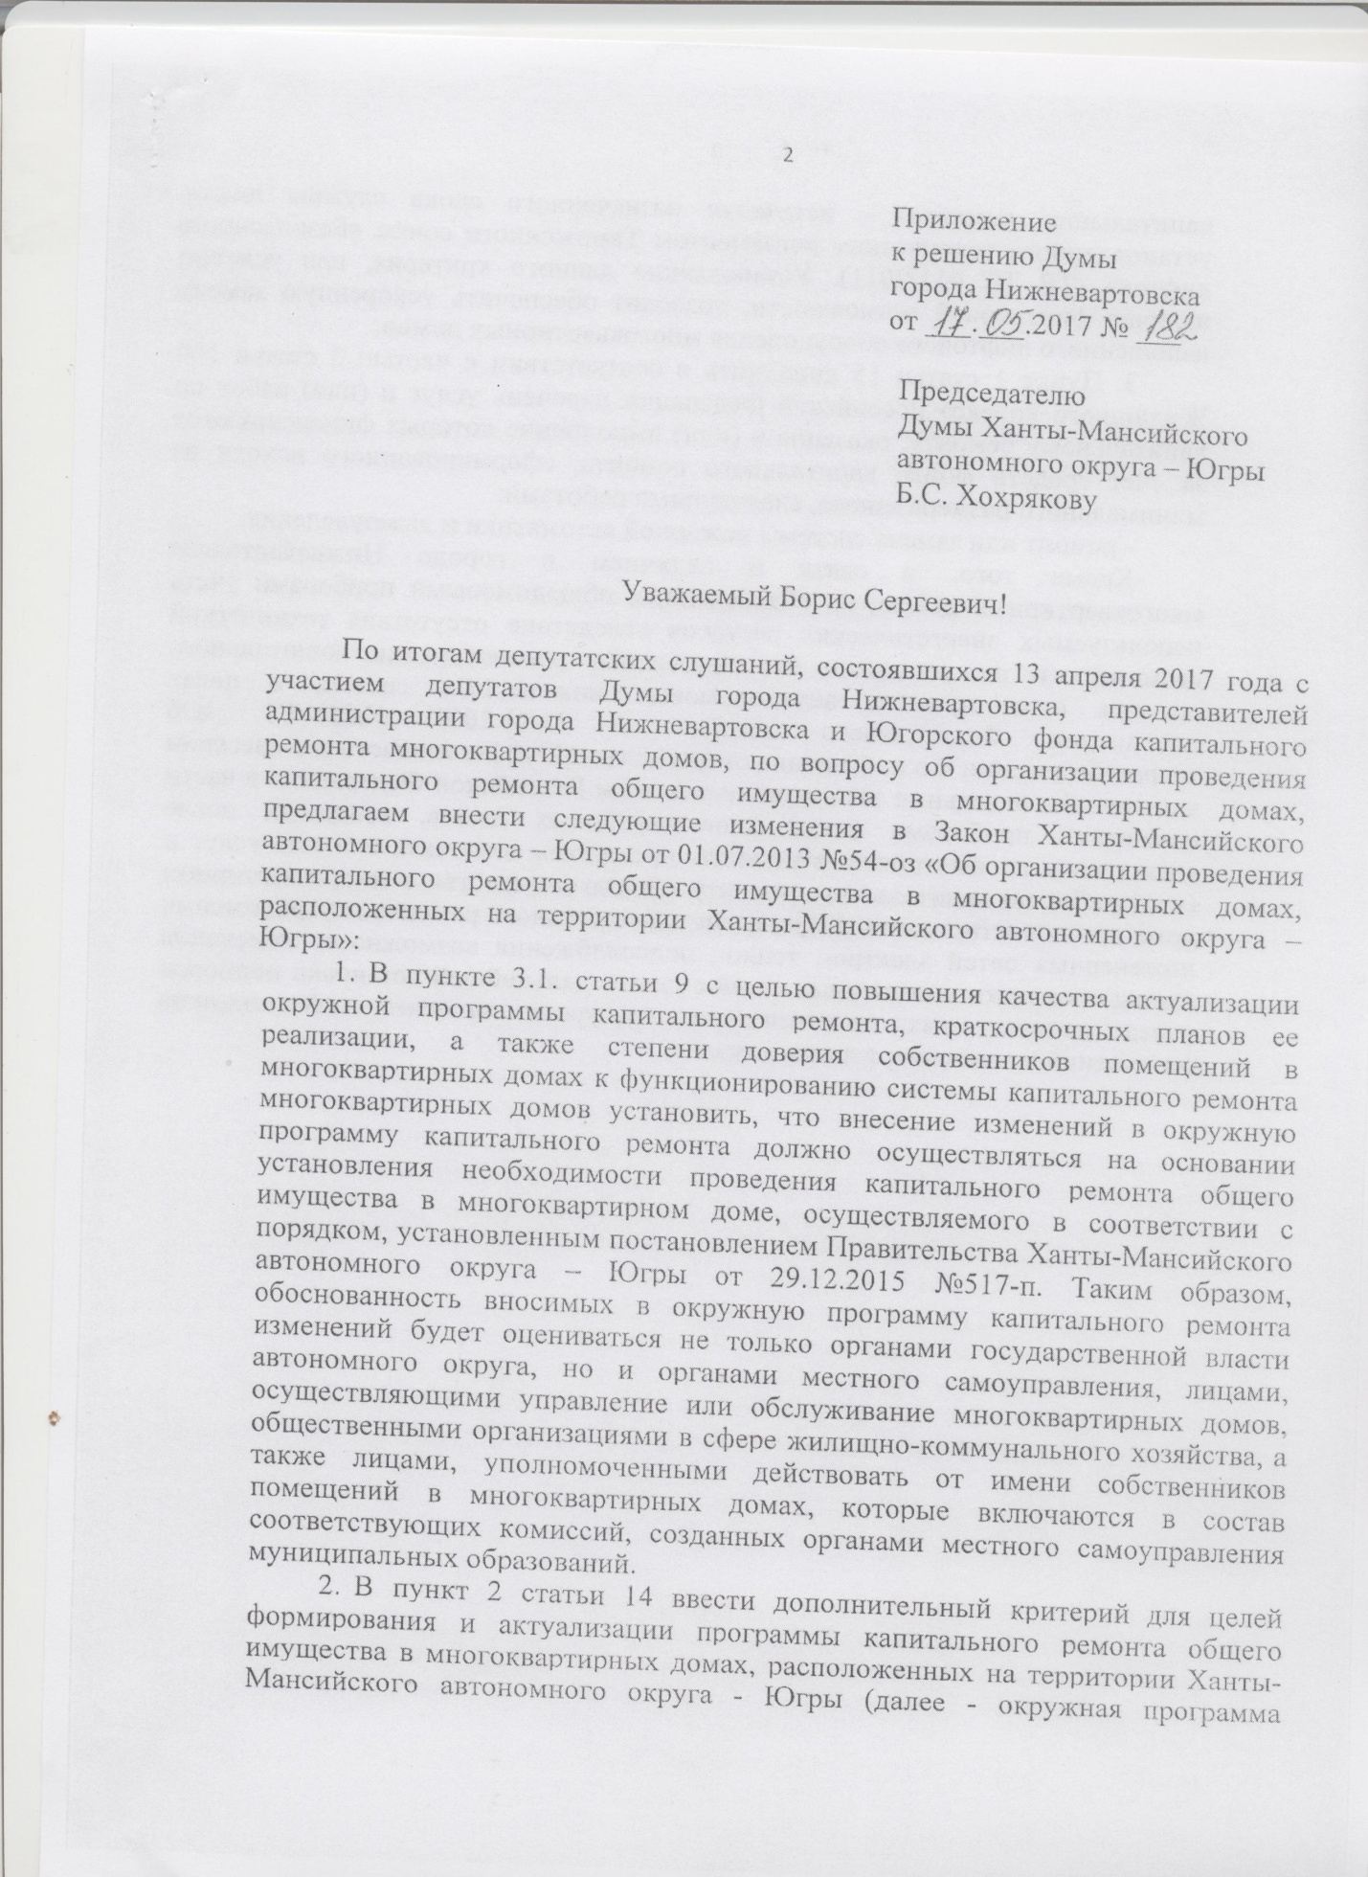
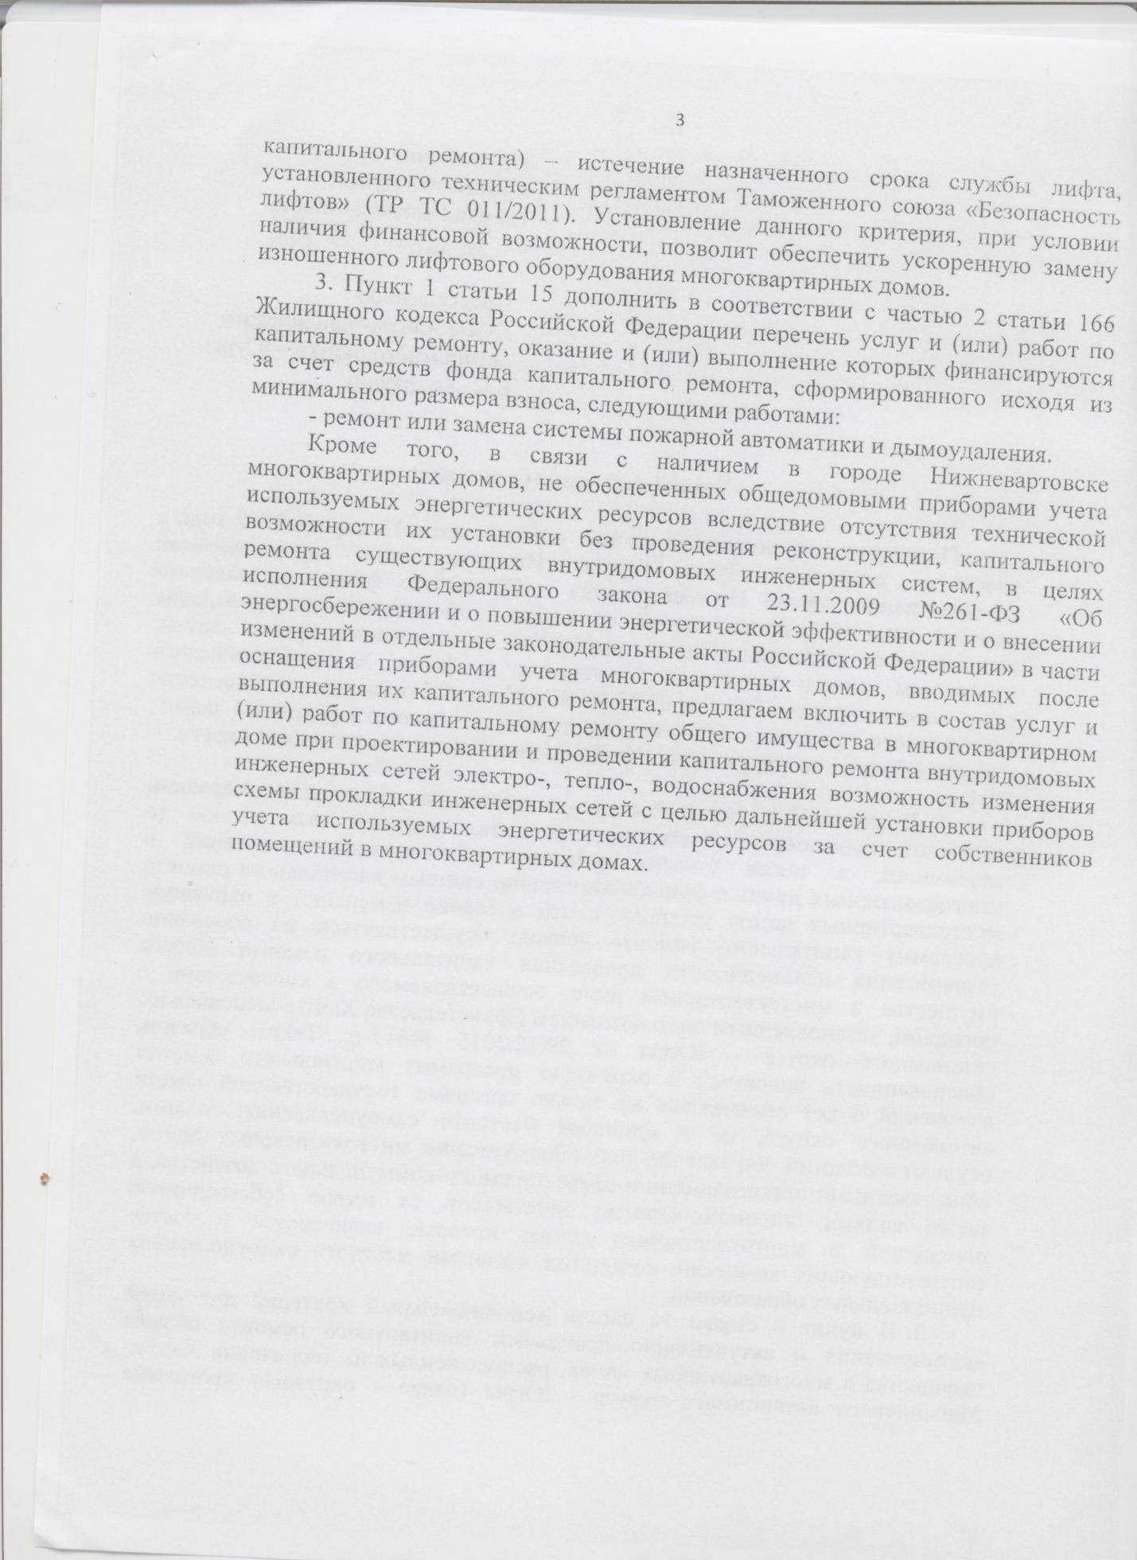

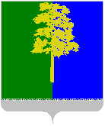

Муниципальное образование
Кондинский район
Ханты-Мансийского автономного округа - Югры

АДМИНИСТРАЦИЯ
КОНДИНСКОГО РАЙОНА

Председателю Думы
Кондинского района
Ю.В.Гришаеву
Титова ул., д.21, Междуреченский,
Кондинский район, Ханты-Мансийский
автономный округ - Югра, 628200
Телефон, факс (34677) 33-540, 32-017
E-mail: glavakonda@mail.ru
http://www.admkonda.ru
ОКПО 02070453, ОГРН 1028601391213
ИНН / КПП 8616001630 / 861601001
На №____ от «___»______2017г.

На №250 от 19.01.2017

Уважаемый Юрий Васильевич!

Рассмотрев предложения депутатов Думы города Нижневартовска о внесении изменений в Закон Ханты- Мансийского автономного округа-Югры от 01 июля 2013 года № 54-оз «Об организации проведения капитального ремонта общего имущества в многоквартирных домах, расположенных на территории Ханты-Мансийского автономного округа-Югры» считаем возможным поддержать выдвинутую проектную инициативу.

Первый заместитель  главы района |  | А.А.Яковлев

Исполнитель:
зам.начальника управления ЖКХ
администрации Кондинского района
С.В.Романов

